Jegyzőkönyv

Adatkezelés XML –   
környezetben

Féléves feladat

Kovács Antal Domán  
 KLJDUJ

Bevezetés

Az alábbi adatbázis a Covid19 egyetemista önkéntesek mintavételezési logisztikájának megértésére lett tervezve. Tartalmazza a megyei mentőállomások fontosabb adatait mint város és rendelkezésre álló járművek maximális száma. A kiszállást végző járművekről is tárolja az adatbázis a tervezéskor kívánt adatokat, mint például a terhelhetőség, rendszám, évjárat, ezek az adatok fontosak a karbantartás miatt. A járművek tábla még az üzemanyagszintet is tárolja, nehogy elfeledkezzen a tankolásról a nagy sietségben. Tartalmazza a címzetteket, azaz a betegeket, az ő fontos tulajdonságait, ami alapján tesztelésre kerülnek, ilyen például a lakcím, tajszám, születési hely és idő, kontakt-e nem utolsó sorban pedig a tünetek. Lényeges elem a személyzet tábla ahol a tesztelő és önkéntes sofőrt tároljuk illetve az általuk úton töltött órák számát ami fontos a hatékonyság miatt.

1. Feladat

1/a

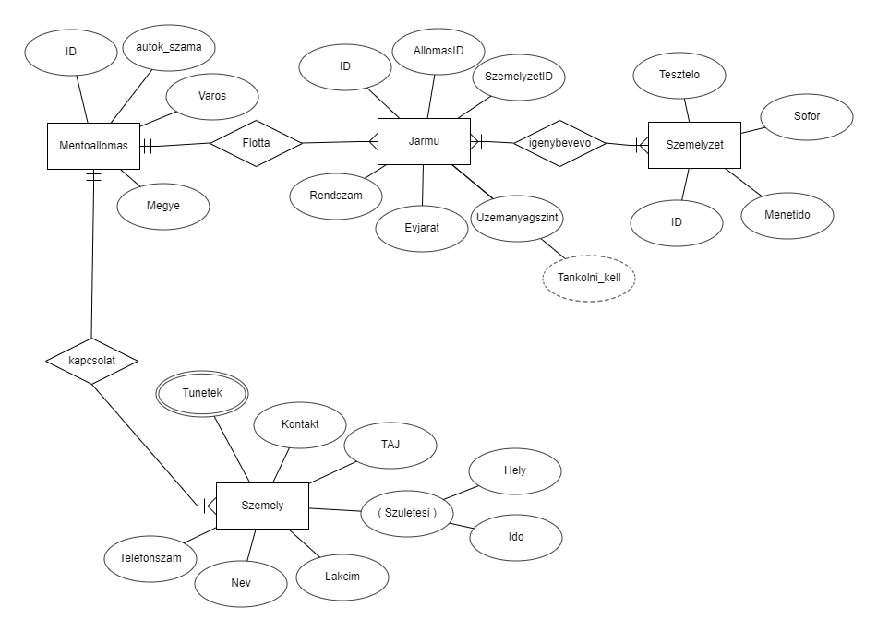

**Mento_allomas**: Mint a neve is tükrözi a mentőállomás, innen indulnak az önkéntesek covid szűrésre megye szerte. •ID: Az állomás azonosítója (kulcs) •Varos: Az adott állomás elhelyezkedése. •autok_szama: Maximum hány darab autó áll rendelkezésre.

**Jarmu**: A különböző személygépjárművek adatait reprezentálja. •ID: A jármű azonosítója(kulcs) •SzemelyzetID: A járművel közlekedő 9nkéntes páros azonosítója •AllomasID: A jármő központjának ID-je •Rendszam: az autó rendszáma •Evjarat: A jármű gyártási éve •Uzemanyag_szint: 0-100 egész szám, lineáris skála. •Tankolni_kell: Ha 40% alatt van az üzemanyag szint tankolni kell(származtatott tulajdonság)

**Szemelyzet**: A jármű önkéntes párosát reprezentálja. •ID: Azonosító(kulcs) •Tesztelő: A kirendelt egészségügyis neve. •Sofor: A jármű sofőrjének neve. •Menetidő: Az autóban töltött idő.

**Szemely**: A szűrt személyt reprezentálja. •TAJ: Azonosító(kulcs) •Nev: A beteg neve. •Szuletesi: Összetett tulajdonság. •Hely: A születési helye •Ido: A születési ideje •Lakcim: A beteg tesztelési helyszínét adja meg. •Telefonszam: A beteg elérhetőségét adja meg. •Kontakt: Ha nincs is tünete a betegnek akkor egy pozitív emberrel való találkozást reprezentálja.